尚硅谷大数据技术之Flink电商实时数仓
DWD-DIM层数据准备
(作者：尚硅谷大数据研发部)

版本：V2.0

需求分析及实现思路

分层需求分析
在之前介绍实时数仓概念时讨论过，建设实时数仓的目的，主要是增加数据计算的复用性。每次新增加统计需求时，不至于从原始数据进行计算，而是从半成品继续加工而成。
我们这里从Kafka的ODS层读取用户行为日志以及业务数据，并进行简单处理，写回到Kafka作为DWD层。

每层的职能
分层 | 数据描述 | 生成计算工具 | 存储媒介
ODS | 原始数据，日志和业务数据 | 日志服务器，FlinkCDC | Kafka
DWD | 根据数据对象为单位进行分流，比如订单、页面访问等等。 | Flink | Kafka
DWM | 对于部分数据对象进行进一步加工，比如独立访问、跳出行为。依旧是明细数据。 | Flink | Kafka
DIM | 维度数据 | Flink | HBase
DWS | 根据某个维度主题将多个事实数据轻度聚合，形成主题宽表。 | Flink | Clickhouse
ADS | 把Clickhouse中的数据根据可视化需要进行筛选聚合。 | Clickhouse SQL | 可视化展示

DWD层数据准备实现思路
- 功能1：环境搭建
- 功能2：计算用户行为日志DWD层
- 功能3：计算业务数据DWD层

功能1：环境搭建

在工程中新建模块gmall2021-realtime
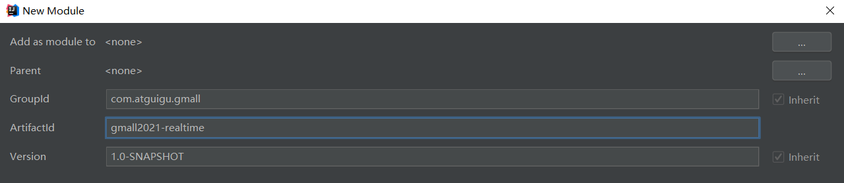

创建如下包结构
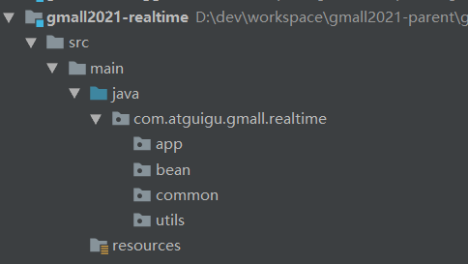
目录 | 作用
app | 产生各层数据的flink任务
bean | 数据对象
common | 公共常量
utils | 工具类

修改配置文件

在pom.xml添加如下配置
<properties>
<java.version>1.8</java.version>
<maven.compiler.source>${java.version}</maven.compiler.source>
<maven.compiler.target>${java.version}</maven.compiler.target>
<flink.version>1.12.0</flink.version>
<scala.version>2.12</scala.version>
<hadoop.version>3.1.3</hadoop.version>
</properties>

<dependencies>
<dependency>
<groupId>org.apache.flink</groupId>
<artifactId>flink-java</artifactId>
<version>${flink.version}</version>
</dependency>

<dependency>
<groupId>org.apache.flink</groupId>
<artifactId>flink-streaming-java_${scala.version}</artifactId>
<version>${flink.version}</version>
</dependency>

<dependency>
<groupId>org.apache.flink</groupId>
<artifactId>flink-connector-kafka_${scala.version}</artifactId>
<version>${flink.version}</version>
</dependency>

<dependency>
<groupId>org.apache.flink</groupId>
<artifactId>flink-clients_${scala.version}</artifactId>
<version>${flink.version}</version>
</dependency>

<dependency>
<groupId>org.apache.flink</groupId>
<artifactId>flink-cep_${scala.version}</artifactId>
<version>${flink.version}</version>
</dependency>

<dependency>
<groupId>org.apache.flink</groupId>
<artifactId>flink-json</artifactId>
<version>${flink.version}</version>
</dependency>

<dependency>
<groupId>com.alibaba</groupId>
<artifactId>fastjson</artifactId>
<version>1.2.68</version>
</dependency>

<!--如果保存检查点到hdfs上，需要引入此依赖-->
<dependency>
<groupId>org.apache.hadoop</groupId>
<artifactId>hadoop-client</artifactId>
<version>${hadoop.version}</version>
</dependency>

<!--Flink默认使用的是slf4j记录日志，相当于一个日志的接口,我们这里使用log4j作为具体的日志实现-->
<dependency>
<groupId>org.slf4j</groupId>
<artifactId>slf4j-api</artifactId>
<version>1.7.25</version>
</dependency>

<dependency>
<groupId>org.slf4j</groupId>
<artifactId>slf4j-log4j12</artifactId>
<version>1.7.25</version>
</dependency>

<dependency>
<groupId>org.apache.logging.log4j</groupId>
<artifactId>log4j-to-slf4j</artifactId>
<version>2.14.0</version>
</dependency>
</dependencies>

<build>
<plugins>
<plugin>
<groupId>org.apache.maven.plugins</groupId>
<artifactId>maven-assembly-plugin</artifactId>
<version>3.0.0</version>
<configuration>
<descriptorRefs>
<descriptorRef>jar-with-dependencies</descriptorRef>
</descriptorRefs>
</configuration>
<executions>
<execution>
<id>make-assembly</id>
<phase>package</phase>
<goals>
<goal>single</goal>
</goals>
</execution>
</executions>
</plugin>
</plugins>
</build>

在resources目录下创建log4j.properties配置文件
log4j.rootLogger=error,stdout
log4j.appender.stdout=org.apache.log4j.ConsoleAppender
log4j.appender.stdout.target=System.out
log4j.appender.stdout.layout=org.apache.log4j.PatternLayout
log4j.appender.stdout.layout.ConversionPattern=%d %p [%c] - %m%n

功能2：准备用户行为日志DWD层
我们前面采集的日志数据已经保存到Kafka中，作为日志数据的ODS层，从Kafka的ODS层读取的日志数据分为3类, 页面日志、启动日志和曝光日志。这三类数据虽然都是用户行为数据，但是有着完全不一样的数据结构，所以要拆分处理。将拆分后的不同的日志写回Kafka不同主题中，作为日志DWD层。
页面日志输出到主流,启动日志输出到启动侧输出流,曝光日志输出到曝光侧输出流

主要任务

识别新老用户
本身客户端业务有新老用户的标识，但是不够准确，需要用实时计算再次确认(不涉及业务操作，只是单纯的做个状态确认)。

利用侧输出流实现数据拆分
根据日志数据内容,将日志数据分为3类, 页面日志、启动日志和曝光日志。页面日志输出到主流,启动日志输出到启动侧输出流,曝光日志输出到曝光日志侧输出流

将不同流的数据推送下游的Kafka的不同Topic中

代码实现

接收Kafka数据，并进行转换

在Kafka的工具类中提供获取Kafka消费者的方法（读）
/**
* 获取KafkaSource的方法
*
* @param topic 主题
* @param groupId 消费者组
*/
public static FlinkKafkaConsumer<String> getKafkaSource(String topic, String groupId) {
//给配置信息对象添加配置项
properties.setProperty(ConsumerConfig.GROUP_ID_CONFIG, groupId);
//获取KafkaSource
return new FlinkKafkaConsumer<String>(topic, new SimpleStringSchema(), properties);
}
}

Flink调用工具类读取数据的主程序
public class BaseLogApp {

public static void main(String[] args) throws Exception {

//1.获取执行环境,设置并行度,开启CK,设置状态后端(HDFS)
StreamExecutionEnvironment env = StreamExecutionEnvironment.getExecutionEnvironment();
//为Kafka主题的分区数
env.setParallelism(1);
//1.1 设置状态后端
// env.setStateBackend(new FsStateBackend("hdfs://hadoop102:8020/gmall/dwd_log/ck"));
// //1.2 开启CK
// env.enableCheckpointing(10000L, CheckpointingMode.EXACTLY_ONCE);
// env.getCheckpointConfig().setCheckpointTimeout(60000L);

//修改用户名
System.setProperty("HADOOP_USER_NAME", "atguigu");

//2.读取Kafka ods_base_log 主题数据
String topic = "ods_base_log";
String groupId = "ods_dwd_base_log_app";
FlinkKafkaConsumer<String> kafkaSource = MyKafkaUtil.getKafkaSource(topic, groupId);
DataStreamSource<String> kafkaDS = env.addSource(kafkaSource);

//3.将每行数据转换为JsonObject
SingleOutputStreamOperator<JSONObject> jsonObjDS = kafkaDS.map(JSONObject::parseObject);

//打印测试
jsonObjDS.print();

//执行任务
env.execute();
}

识别新老访客
保存每个mid的首次访问日期，每条进入该算子的访问记录，都会把mid对应的首次访问时间读取出来，只有首次访问时间不为空，则认为该访客是老访客，否则是新访客。
同时如果是新访客且没有访问记录的话，会写入首次访问时间。
//4.按照Mid分组
KeyedStream<JSONObject, String> keyedStream = jsonObjDS.keyBy(data -> data.getJSONObject("common").getString("mid"));

//5.使用状态做新老用户校验
SingleOutputStreamOperator<JSONObject> jsonWithNewFlagDS = keyedStream.map(new RichMapFunction<JSONObject, JSONObject>() {
//声明状态用于表示当前Mid是否已经访问过
private ValueState<String> firstVisitDateState;
private SimpleDateFormat simpleDateFormat;
@Override
public void open(Configuration parameters) throws Exception {
firstVisitDateState = getRuntimeContext().getState(new ValueStateDescriptor<String>("new-mid", String.class));
simpleDateFormat = new SimpleDateFormat("yyyy-MM-dd");
}
@Override
public JSONObject map(JSONObject value) throws Exception {
//取出新用户标记
String isNew = value.getJSONObject("common").getString("is_new");
//如果当前前端传输数据表示为新用户,则进行校验
if ("1".equals(isNew)) {
//取出状态数据并取出当前访问时间
String firstDate = firstVisitDateState.value();
Long ts = value.getLong("ts");
//判断状态数据是否为Null
if (firstDate != null) {
//修复
value.getJSONObject("common").put("is_new", "0");
} else {
//更新状态
firstVisitDateState.update(simpleDateFormat.format(ts));
}
}
//返回数据
return value;
}
});

//打印测试
//jsonWithNewFlagDS.print();

利用侧输出流实现数据拆分
根据日志数据内容,将日志数据分为3类, 页面日志、启动日志和曝光日志。页面日志输出到主流,启动日志输出到启动侧输出流,曝光日志输出到曝光日志侧输出流
//6.分流,使用ProcessFunction将ODS数据拆分成启动、曝光以及页面数据
SingleOutputStreamOperator<String> pageDS = jsonWithNewFlagDS.process(new ProcessFunction<JSONObject, String>() {
@Override
public void processElement(JSONObject jsonObject, Context context, Collector<String> collector) throws Exception {

//提取"start"字段
String startStr = jsonObject.getString("start");

//判断是否为启动数据
if (startStr != null && startStr.length() > 0) {
//将启动日志输出到侧输出流
context.output(new OutputTag<String>("start") {
}, jsonObject.toString());
} else {

//为页面数据,将数据输出到主流
collector.collect(jsonObject.toString());

//不是启动数据,继续判断是否是曝光数据
JSONArray displays = jsonObject.getJSONArray("displays");
if (displays != null && displays.size() > 0) {
//为曝光数据,遍历写入侧输出流
for (int i = 0; i < displays.size(); i++) {
//取出单条曝光数据
JSONObject displayJson = displays.getJSONObject(i);
//添加页面ID
displayJson.put("page_id",
jsonObject.getJSONObject("page").getString("page_id"));
//输出到侧输出流
context.output(new OutputTag<String>("display") {
}, displayJson.toString());
}
}
}
}
});

//7.将三个流的数据写入对应的Kafka主题
DataStream<String> startDS = pageDS.getSideOutput(new OutputTag<String>("start") {
});
DataStream<String> displayDS = pageDS.getSideOutput(new OutputTag<String>("display") {
});

//打印测试
pageDS.print("Page>>>>>>>>>");
startDS.print("Start>>>>>>>>>>");
displayDS.print("Display>>>>>>>>>>");

将不同流的数据推送到下游kafka的不同Topic（分流）

程序中调用Kafka工具类获取Sink
pageDS.addSink(MyKafkaUtil.getKafkaSink("dwd_page_log"));
startDS.addSink(MyKafkaUtil.getKafkaSink("dwd_start_log"));
displayDS.addSink(MyKafkaUtil.getKafkaSink("dwd_display_log"));

测试
- IDEA中运行BaseLogApp类
- 运行logger.sh,启动Nginx以及日志处理服务
- 运行rt_applog下模拟生成数据的jar包
- 到Kafka不同的主题下查看输出效果

功能3：准备业务数据DWD层
业务数据的变化，我们可以通过FlinkCDC采集到，但是FlinkCDC是把全部数据统一写入一个Topic中, 这些数据包括事实数据，也包含维度数据，这样显然不利于日后的数据处理，所以这个功能是从Kafka的业务数据ODS层读取数据，经过处理后，将维度数据保存到HBase，将事实数据写回Kafka作为业务数据的DWD层。

主要任务

接收Kafka数据，过滤空值数据
对FlinkCDC抓取数据进行ETL，有用的部分保留，没用的过滤掉

实现动态分流功能
由于FlinkCDC是把全部数据统一写入一个Topic中, 这样显然不利于日后的数据处理。所以需要把各个表拆开处理。但是由于每个表有不同的特点，有些表是维度表，有些表是事实表。
在实时计算中一般把维度数据写入存储容器，一般是方便通过主键查询的数据库比如HBase,Redis,MySQL等。一般把事实数据写入流中，进行进一步处理，最终形成宽表。
这样的配置不适合写在配置文件中，因为这样的话，业务端随着需求变化每增加一张表，就要修改配置重启计算程序。所以这里需要一种动态配置方案，把这种配置长期保存起来，一旦配置有变化，实时计算可以自动感知。
这种可以有两个方案实现
- 一种是用Zookeeper存储，通过Watch感知数据变化；
- 另一种是用mysql数据库存储，周期性的同步；
- 另一种是用mysql数据库存储，使用广播流。
这里选择第二种方案，主要是MySQL对于配置数据初始化和维护管理，使用FlinkCDC读取配置信息表，将配置流作为广播流与主流进行连接。
所以就有了如下图：
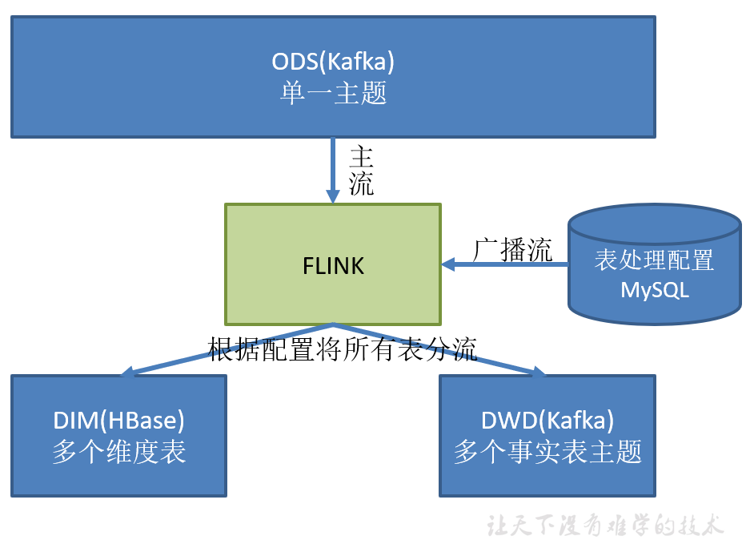

把分好的流保存到对应表、主题中
业务数据保存到Kafka的主题中
维度数据保存到HBase的表中

代码实现

接收Kafka数据，过滤空值数据
public class BaseDBApp {

public static void main(String[] args) throws Exception {

//1.获取执行环境
StreamExecutionEnvironment env = StreamExecutionEnvironment.getExecutionEnvironment();
env.setParallelism(1);
//1.1 设置状态后端
//env.setStateBackend(new FsStateBackend("hdfs://hadoop102:8020/gmall/dwd_log/ck"));
//1.2 开启CK
//env.enableCheckpointing(10000L, CheckpointingMode.EXACTLY_ONCE);
//env.getCheckpointConfig().setCheckpointTimeout(60000L);

//2.读取Kafka数据
String topic = "ods_base_db_";
String groupId = "ods_db_group";
FlinkKafkaConsumer<String> kafkaSource = MyKafkaUtil.getKafkaSource(topic, groupId);
DataStreamSource<String> kafkaDS = env.addSource(kafkaSource);

//3.将每行数据转换为JSON对象
SingleOutputStreamOperator<JSONObject> jsonObjDS = kafkaDS.map(JSON::parseObject);

//4.过滤
SingleOutputStreamOperator<JSONObject> filterDS = jsonObjDS.filter(new FilterFunction<JSONObject>() {
@Override
public boolean filter(JSONObject value) throws Exception {
//获取data字段
String data = value.getString("data");
return data != null && data.length() > 0;
}
});

//打印测试
filterDS.print();

//7.执行任务
env.execute();
}
}

根据MySQL的配置表，动态进行分流

引入pom.xml 依赖
<!--lomback插件依赖-->
<dependency>
<groupId>org.projectlombok</groupId>
<artifactId>lombok</artifactId>
<version>1.18.12</version>
</dependency>

<dependency>
<groupId>org.apache.flink</groupId>
<artifactId>flink-connector-jdbc_${scala.version}</artifactId>
<version>${flink.version}</version>
</dependency>

<dependency>
<groupId>org.apache.phoenix</groupId>
<artifactId>phoenix-spark</artifactId>
<version>5.0.0-HBase-2.0</version>
<exclusions>
<exclusion>
<groupId>org.glassfish</groupId>
<artifactId>javax.el</artifactId>
</exclusion>
</exclusions>
</dependency>

在Mysql中创建数据库
注意:和gmall2021业务库区分开
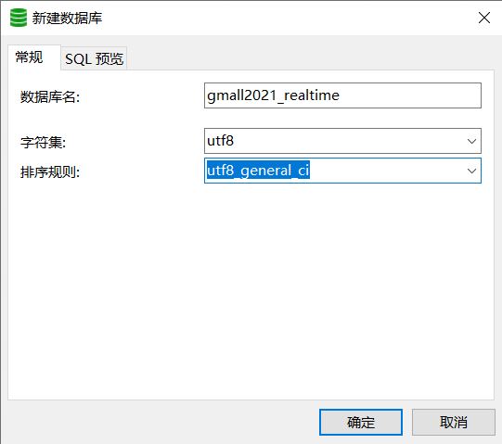

在gmall2021_realtime库中创建配置表table_process
CREATE TABLE `table_process` (
`source_table` varchar(200) NOT NULL COMMENT '来源表',
`operate_type` varchar(200) NOT NULL COMMENT '操作类型 insert,update,delete',
`sink_type` varchar(200) DEFAULT NULL COMMENT '输出类型 hbase kafka',
`sink_table` varchar(200) DEFAULT NULL COMMENT '输出表(主题)',
`sink_columns` varchar(2000) DEFAULT NULL COMMENT '输出字段',
`sink_pk` varchar(200) DEFAULT NULL COMMENT '主键字段',
`sink_extend` varchar(200) DEFAULT NULL COMMENT '建表扩展',
PRIMARY KEY (`source_table`,`operate_type`)
) ENGINE=InnoDB DEFAULT CHARSET=utf8

在MySQL配置文件中增加gmall2021_realtime开启Binlog

创建配置表实体类
import lombok.Data;

@Data
public class TableProcess {
//动态分流Sink常量
public static final String SINK_TYPE_HBASE = "hbase";
public static final String SINK_TYPE_KAFKA = "kafka";
public static final String SINK_TYPE_CK = "clickhouse";
//来源表
String sourceTable;
//操作类型 insert,update,delete
String operateType;
//输出类型 hbase kafka
String sinkType;
//输出表(主题)
String sinkTable;
//输出字段
String sinkColumns;
//主键字段
String sinkPk;
//建表扩展
String sinkExtend;
}

编写操作读取配置表形成广播流
//5.创建MySQL CDC Source
DebeziumSourceFunction<String> sourceFunction = MySQLSource.<String>builder()
.hostname("hadoop102")
.port(3306)
.username("root")
.password("000000")
.databaseList("gmall2021-realtime")
.tableList("gmall2021-realtime.table_process")
.deserializer(new DebeziumDeserializationSchema<String>() {
//反序列化方法
@Override
public void deserialize(SourceRecord sourceRecord, Collector<String> collector) throws Exception {
//库名&表名
String topic = sourceRecord.topic();
String[] split = topic.split("\\.");
String db = split[1];
String table = split[2];
//获取数据
Struct value = (Struct) sourceRecord.value();
Struct after = value.getStruct("after");
JSONObject data = new JSONObject();
if (after != null) {
Schema schema = after.schema();
for (Field field : schema.fields()) {
data.put(field.name(), after.get(field.name()));
}
}
//获取操作类型
Envelope.Operation operation = Envelope.operationFor(sourceRecord);

//创建JSON用于存放最终的结果
JSONObject result = new JSONObject();
result.put("database", db);
result.put("table", table);
result.put("type", operation.toString().toLowerCase());
result.put("data", data);

collector.collect(result.toJSONString());
}

//定义数据类型
@Override
public TypeInformation<String> getProducedType() {
return TypeInformation.of(String.class);
}
})
.build();
//6.读取MySQL数据
DataStreamSource<String> tableProcessDS = env.addSource(sourceFunction);

//7.将配置信息流作为广播流
MapStateDescriptor<String, TableProcess> mapStateDescriptor = new MapStateDescriptor<>("table-process-state", String.class, TableProcess.class);
BroadcastStream<String> broadcastStream = tableProcessDS.broadcast(mapStateDescriptor);

//8.将主流和广播流进行链接
BroadcastConnectedStream<JSONObject, String> connectedStream = filterDS.connect(broadcastStream);

程序流程分析

定义一个项目中常用的配置常量类GmallConfig
package com.atguigu.common;

public class GmallConfig {

//Phoenix库名
public static final String HBASE_SCHEMA = "GMALL2021_REALTIME";

//Phoenix驱动
public static final String PHOENIX_DRIVER = "org.apache.phoenix.jdbc.PhoenixDriver";

//Phoenix连接参数
public static final String PHOENIX_SERVER = "jdbc:phoenix:hadoop102,hadoop103,hadoop104:2181";
}

自定义函数TableProcessFunction
package com.atguigu.app.func;

import com.alibaba.fastjson.JSONObject;
import org.apache.flink.streaming.api.functions.co.BroadcastProcessFunction;
import org.apache.flink.util.Collector;
import org.apache.flink.util.OutputTag;

public class TableProcessFunction extends BroadcastProcessFunction<JSONObject, String, JSONObject> {

private OutputTag<JSONObject> outputTag;

public TableProcessFunction(OutputTag<JSONObject> outputTag) {
this.outputTag = outputTag;
}

@Override
public void processElement(JSONObject jsonObject, ReadOnlyContext readOnlyContext, Collector<JSONObject> collector) throws Exception {

}

@Override
public void processBroadcastElement(String s, Context context, Collector<JSONObject> collector) throws Exception {

}
}

自定义函数TableProcessFunction-open
//定义Phoenix的连接
private Connection connection = null;

@Override
public void open(Configuration parameters) throws Exception {
//初始化Phoenix的连接
Class.forName(GmallConfig.PHOENIX_DRIVER);
connection = DriverManager.getConnection(GmallConfig.PHOENIX_SERVER);
}

自定义函数TableProcessFunction-processBroadcastElement
@Override
public void processBroadcastElement(String jsonStr, Context context, Collector<JSONObject> collector) throws Exception {

//获取状态
BroadcastState<String, TableProcess> broadcastState = context.getBroadcastState(mapStateDescriptor);

//将配置信息流中的数据转换为JSON对象{"database":"","table":"","type","","data":{"":""}}
JSONObject jsonObject = JSON.parseObject(jsonStr);

//取出数据中的表名以及操作类型封装key
JSONObject data = jsonObject.getJSONObject("data");

String table = data.getString("source_table");
String type = data.getString("operate_type");
String key = table + ":" + type;

//取出Value数据封装为TableProcess对象
TableProcess tableProcess = JSON.parseObject(data.toString(), TableProcess.class);

checkTable(tableProcess.getSinkTable(),tableProcess.getSinkColumns(),tableProcess.getSinkPk(),tableProcess.getSinkExtend());

System.out.println("Key:" + key + "," + tableProcess);

//广播出去
broadcastState.put(key, tableProcess);
}

自定义函数TableProcessFunction-checkTable
/**
* Phoenix建表
*
* @param sinkTable 表名 test
* @param sinkColumns 表名字段 id,name,sex
* @param sinkPk 表主键 id
* @param sinkExtend 表扩展字段 ""
* create table if not exists mydb.test(id varchar primary key,name varchar,sex varchar) ...
*/
private void checkTable(String sinkTable, String sinkColumns, String sinkPk, String sinkExtend) {

//给主键以及扩展字段赋默认值
if (sinkPk == null) {
sinkPk = "id";
}
if (sinkExtend == null) {
sinkExtend = "";
}

//封装建表SQL
StringBuilder createSql = new StringBuilder("create table if not exists ").append(GmallConfig.HBASE_SCHEMA).append(".").append(sinkTable).append("(");
//遍历添加字段信息
String[] fields = sinkColumns.split(",");
for (int i = 0; i < fields.length; i++) {

//取出字段
String field = fields[i];

//判断当前字段是否为主键
if (sinkPk.equals(field)) {
createSql.append(field).append(" varchar primary key ");
} else {
createSql.append(field).append(" varchar ");
}

//如果当前字段不是最后一个字段,则追加","
if (i < fields.length - 1) {
createSql.append(",");
}
}

createSql.append(")");
createSql.append(sinkExtend);

System.out.println(createSql);

//执行建表SQL
PreparedStatement preparedStatement = null;
try {
preparedStatement = connection.prepareStatement(createSql.toString());
preparedStatement.execute();
} catch (SQLException e) {
e.printStackTrace();
throw new RuntimeException("创建Phoenix表" + sinkTable + "失败！");
} finally {
if (preparedStatement != null) {
try {
preparedStatement.close();
} catch (SQLException e) {
e.printStackTrace();
}
}
}
}
});

自定义函数TableProcessFunction-processElement()
核心处理方法，根据MySQL配置表的信息为每条数据打标签，走Kafka还是HBase
@Override
public void processElement(JSONObject jsonObject, ReadOnlyContext readOnlyContext, Collector<JSONObject> collector) throws Exception {

//获取状态
ReadOnlyBroadcastState<String, TableProcess> broadcastState = readOnlyContext.getBroadcastState(mapStateDescriptor);

//获取表名和操作类型
String table = jsonObject.getString("table");
String type = jsonObject.getString("type");
String key = table + ":" + type;

//取出对应的配置信息数据
TableProcess tableProcess = broadcastState.get(key);

if (tableProcess != null) {

//向数据中追加sink_table信息
jsonObject.put("sink_table", tableProcess.getSinkTable());

//根据配置信息中提供的字段做数据过滤
filterColumn(jsonObject.getJSONObject("data"), tableProcess.getSinkColumns());

//判断当前数据应该写往HBASE还是Kafka
if (TableProcess.SINK_TYPE_KAFKA.equals(tableProcess.getSinkType())) {
//Kafka数据,将数据输出到主流
collector.collect(jsonObject);
} else if (TableProcess.SINK_TYPE_HBASE.equals(tableProcess.getSinkType())) {
//HBase数据,将数据输出到侧输出流
readOnlyContext.output(hbaseTag, jsonObject);
}

} else {
System.out.println("No Key " + key + " In Mysql!");
}
}

自定义函数TableProcessFunction-filterColumn()
校验字段，过滤掉多余的字段
//根据配置信息中提供的字段做数据过滤
private void filterColumn(JSONObject data, String sinkColumns) {

//保留的数据字段
String[] fields = sinkColumns.split(",");
List<String> fieldList = Arrays.asList(fields);

Set<Map.Entry<String, Object>> entries = data.entrySet();

// while (iterator.hasNext()) {
// Map.Entry<String, Object> next = iterator.next();
// if (!fieldList.contains(next.getKey())) {
// iterator.remove();
// }
// }

entries.removeIf(next -> !fieldList.contains(next.getKey()));
}

主程序BaseDBApp中调用TableProcessFunction进行分流
OutputTag<JSONObject> hbaseTag = new OutputTag<JSONObject>(TableProcess.SINK_TYPE_HBASE) {
};
SingleOutputStreamOperator<JSONObject> kafkaJsonDS = connectedStream.process(new TableProcessFunction(hbaseTag));
DataStream<JSONObject> hbaseJsonDS = kafkaJsonDS.getSideOutput(hbaseTag);

分流Sink之保存维度到HBase(Phoenix)

程序流程分析
- DimSink 继承了RickSinkFunction，这个function得分两条时间线。
- 一条是任务启动时执行open操作（图中紫线），我们可以把连接的初始化工作放在此处一次性执行。
- 另一条是随着每条数据的到达反复执行invoke()（图中黑线）,在这里面我们要实现数据的保存，主要策略就是根据数据组合成sql提交给hbase。

因为要用单独的schema,所以在程序中加入hbase-site.xml
<?xml version="1.0"?>
<?xml-stylesheet type="text/xsl" href="configuration.xsl"?>
<configuration>
<property>
<name>hbase.rootdir</name>
<value>hdfs://hadoop102:8020/HBase</value>
</property>

<property>
<name>hbase.cluster.distributed</name>
<value>true</value>
</property>

<property>
<name>hbase.zookeeper.quorum</name>
<value>hadoop102,hadoop103,hadoop104</value>
</property>

<property>
<name>phoenix.schema.isNamespaceMappingEnabled</name>
<value>true</value>
</property>

<property>
<name>phoenix.schema.mapSystemTablesToNamespace</name>
<value>true</value>
</property>

</configuration>
注意：为了开启hbase的namespace和phoenix的schema的映射，在程序中需要加这个配置文件，另外在linux服务上，也需要在hbase以及phoenix的hbase-site.xml配置文件中，加上以上两个配置，并使用xsync进行同步。

在phoenix中执行
create schema GMALL2021_REALTIME;

DimSink
package com.atguigu.app.func;

import com.alibaba.fastjson.JSONObject;
import com.atguigu.common.GmallConfig;
import com.atguigu.utils.DimUtil;
import org.apache.commons.lang.StringUtils;
import org.apache.flink.configuration.Configuration;
import org.apache.flink.streaming.api.functions.sink.RichSinkFunction;

import java.sql.Connection;
import java.sql.DriverManager;
import java.sql.PreparedStatement;
import java.sql.SQLException;
import java.util.Collection;
import java.util.Set;

public class DimSink extends RichSinkFunction<JSONObject> {

private Connection connection = null;

@Override
public void open(Configuration parameters) throws Exception {
//初始化Phoenix连接
Class.forName(GmallConfig.PHOENIX_DRIVER);
connection = DriverManager.getConnection(GmallConfig.PHOENIX_SERVER);
}

//将数据写入Phoenix：upsert into t(id,name,sex) values(...,...,...)
@Override
public void invoke(JSONObject jsonObject, Context context) throws Exception {

PreparedStatement preparedStatement = null;
try {
//获取数据中的Key以及Value
JSONObject data = jsonObject.getJSONObject("data");
Set<String> keys = data.keySet();
Collection<Object> values = data.values();

//获取表名
String tableName = jsonObject.getString("sink_table");

//创建插入数据的SQL
String upsertSql = genUpsertSql(tableName, keys, values);
System.out.println(upsertSql);
//编译SQL
preparedStatement = connection.prepareStatement(upsertSql);
//执行
preparedStatement.executeUpdate();
//提交
connection.commit();

} catch (SQLException e) {
e.printStackTrace();
System.out.println("插入Phoenix数据失败！");
} finally {
if (preparedStatement != null) {
preparedStatement.close();
}
}
}

//创建插入数据的SQL upsert into t(id,name,sex) values('...','...','...')
private String genUpsertSql(String tableName, Set<String> keys, Collection<Object> values) {
return "upsert into " + GmallConfig.HBASE_SCHEMA + "." +
tableName + "(" + StringUtils.join(keys, ",") + ")" +
" values('" + StringUtils.join(values, "','") + "')";
}
}

主程序BaseDBApp中调用DimSink
hbaseJsonDS.addSink(new DimSink());

测试
- 启动HDFS、ZK、Kafka、FlinkCDCApp、HBase
- 向gmall2021_realtime数据库的table_process表中插入测试数据
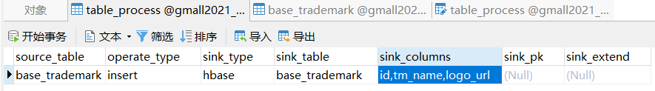
- 运行idea中的BaseDBApp
- 向gmall2021数据库的base_trademark表中插入一条数据
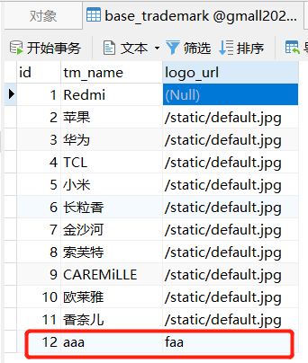
- 通过phoenix查看hbase的schema以及表情况
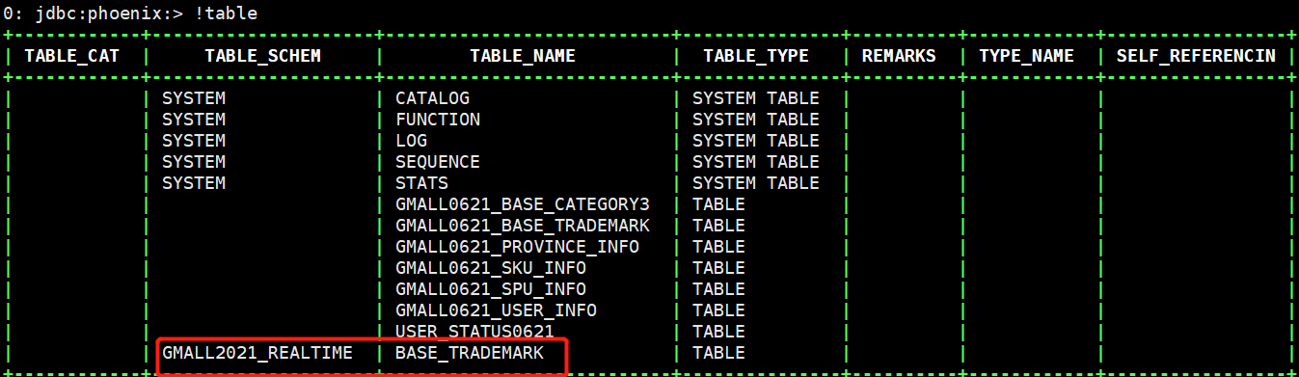
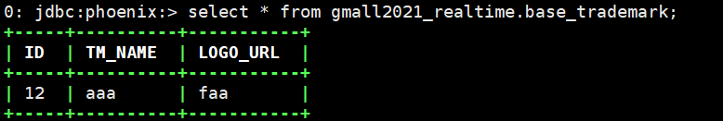

分流Sink之保存业务数据到Kafka主题

在MyKafkaUtil中添加如下方法
public static <T> FlinkKafkaProducer<T> getKafkaSinkBySchema(KafkaSerializationSchema<T> kafkaSerializationSchema) {
properties.setProperty(ProducerConfig.TRANSACTION_TIMEOUT_CONFIG, 5 * 60 * 1000 + "");
return new FlinkKafkaProducer<T>(DEFAULT_TOPIC,
kafkaSerializationSchema,
properties,
FlinkKafkaProducer.Semantic.EXACTLY_ONCE);
}

在MyKafkaUtil中添加属性定义
private static String DEFAULT_TOPIC = "dwd_default_topic";

两个创建FlinkKafkaProducer方法对比
- 前者给定确定的Topic
- 而后者除了缺省情况下会采用DEFAULT_TOPIC，一般情况下可以根据不同的业务数据在KafkaSerializationSchema中通过方法实现。

在主程序BaseDBApp中加入新KafkaSink
FlinkKafkaProducer<JSONObject> kafkaSinkBySchema = MyKafkaUtil.getKafkaSinkBySchema(new KafkaSerializationSchema<JSONObject>() {
@Override
public void open(SerializationSchema.InitializationContext context) throws Exception {
System.out.println("开始序列化Kafka数据！");
}

@Override
public ProducerRecord<byte[], byte[]> serialize(JSONObject element, @Nullable Long timestamp) {
return new ProducerRecord<byte[], byte[]>(element.getString("sink_table"),
element.getString("data").getBytes());
}
});
kafkaJsonDS.addSink(kafkaSinkBySchema);

测试
- 启动hdfs、zk、kafka、flinkcdc、hbase
- 向gmall2021_realtime数据库的table_process表中插入测试数据
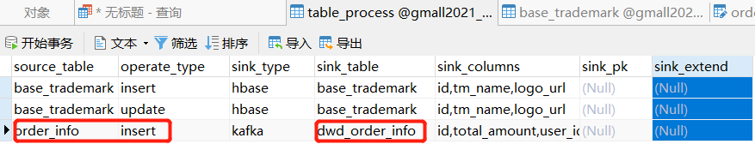
- 运行idea中的BaseDBApp
- 运行rt_dblog下的jar包，模拟生成数据
- 查看控制台输出以及在配置表中配置的kafka主题名消费情况

总结
DWD的实时计算核心就是数据分流，其次是状态识别。在开发过程中我们实践了几个灵活度较强算子，比如RichMapFunction, ProcessFunction, RichSinkFunction。 那这几个我们什么时候会用到呢？如何选择？
Function | 可转换结构 | 可过滤数据 | 侧输出 | open方法 | 可以使用状态 | 输出至
MapFunction | Yes | No | No | No | No | 下游算子
FilterFunction | No | Yes | No | No | No | 下游算子
RichMapFunction | Yes | No | No | Yes | Yes | 下游算子
RichFilterFunction | No | Yes | No | Yes | Yes | 下游算子
ProcessFunction | Yes | Yes | Yes | Yes | Yes | 下游算子
SinkFunction | Yes | Yes | No | No | No | 外部
RichSinkFunction | Yes | Yes | No | Yes | Yes | 外部
从对比表中能明显看出，Rich系列能功能强大，ProcessFunction功能更强大，但是相对的越全面的算子使用起来也更加繁琐。

